**Кому:** Бухгалтеру бюджетной сферы

**Бюджетная и бухгалтерская отчетность за 2024 год: важные моменты для учреждений**

**В основном правила заполнения годовой отчетности не изменились. Однако стоит учитывать недавние указания Минфина и Казначейства, а также скорректированные контрольные соотношения. Рассмотрим основные требования ведомств и напомним о ключевых правилах заполнения отчетов.**

Для учреждений сроки представления отчетности, как обычно, устанавливает вышестоящий орган (учредитель или ГРБС). Для федеральных же органов и учреждений сроки определяет Казначейство. Ведомство уже направило приказ на регистрацию в Минюст.

Подробности:

* [В какие сроки представить годовую отчетность](https://login.consultant.ru/link/?req=doc&base=PKBO&n=31972&dst=100056)
* [Какой штраф грозит за нарушение сроков сдачи отчетности](https://login.consultant.ru/link/?req=doc&base=PKBO&n=37358&dst=100047)

Для большинства учреждений состав отчетности не изменился – это 8 основных форм и пояснительная записка, в которой более 20 форм сведений и таблиц. Особенности заполнения ряда отчетов Минфин и Казначейство довели системными письмами. Они, в частности, попросили заполнять показатели форм по актуальным КБК, пояснять отклонения в таблицах и сведениях пояснительной записки, а также рекомендовали федеральным органам интегрировать данные в систему "Электронный бюджет". Среди новшеств стоит обратить внимание, например, на возможность не детализировать КБК по кредиту счета 1 401 10 199, если учреждение приняло материальные запасы, которые остались у него в распоряжении после ремонта.

Подробности:

* [Бюджетная отчетность казенного учреждения](https://login.consultant.ru/link/?req=doc&base=PBUN&n=29&dst=100001)
* [Бухгалтерская отчетность бюджетного (автономного) учреждения](https://login.consultant.ru/link/?req=doc&base=PBUN&n=28&dst=100001)

Для ряда субъектов и финансовых органов установлен особый сокращенный состав отчетности в 2024 и 2025 годах.

Учтите, что финансовый орган или учредитель может предусмотреть дополнительные формы, установить порядок их составления и периодичность подачи.

Перед сдачей отчетности проведите сверку показателей в формах, иначе не пройдете внутридокументный и междокументный контроль. Для этого используйте контрольные соотношения, которые Казначейство регулярно публикует на официальном сайте. При недавнем обновлении показателей, например, запретили указывать начисления по счету 302 13 в разделе кредиторской задолженности в графах 5, 6 сведений по формам 0503169 и 0503769.

Подробности:

* [Какие существуют контрольные соотношения форм бюджетной (бухгалтерской) отчетности](https://login.consultant.ru/link/?req=doc&base=PKBO&n=48866&dst=100001)
* [Какая ответственность предусмотрена за искажение показателей отчетности](https://login.consultant.ru/link/?req=doc&base=PKBO&n=31972&dst=100069)

Ссылка на материал: [Бюджетная и бухгалтерская отчетность за 2024 год: важные моменты для учреждений](https://login.consultant.ru/link/?req=opennews&id=27511)

**Рекомендации:**

Сегодня хотим обратить ваше внимание на 2 путеводителя в системе КонсультантПлюс:

*Путеводитель. Бухгалтерская отчетность бюджетного (автономного) учреждения*

*Путеводитель. Бюджетная отчетность казенного учреждения*

Они будут вашими верными помощниками при подготовке к отчетности.

Откроем вкладку Путеводители.

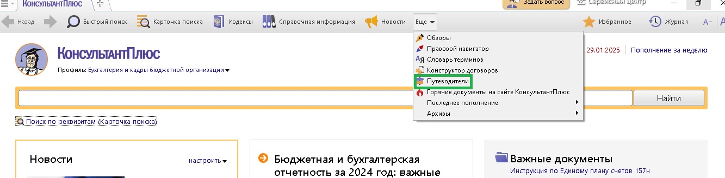

Перейдем в раздел «Бюджетники»

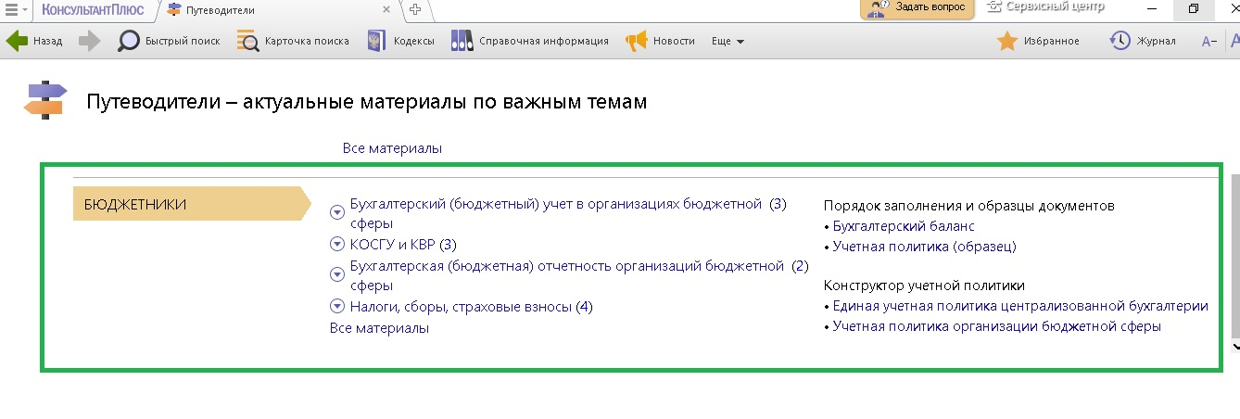

В строке поиска напишем «Отчетность».

В списке мы видим Путеводитель. Бухгалтерская отчетность бюджетного (автономного) учреждения и Путеводитель. Бюджетная отчетность казенного учреждения

